机器学习综合实践小组会议纪要表
会议主题 | 下一阶段问题解决讨论
会议时间 | 10月12日 | 会议地点 | 47教306
参会小组 | MGL04
参会人员 | 彭博文、蔡雨杉、沈衡睿、牛婕、冶伟光
会议纪要 | 本次会议在中期汇报后，围绕当前实验结果中的问题及解决思路展开讨论。小组重点分析候选Motif的可信度、不同对照检验的差异，以及Embedding定位不稳定的原因，讨论如何利用已有结果检验判断并明确下一步处理方法。  针对部分候选在发现阶段显著、但独立检验或已知位点对应不足的问题，先区分发现显著性、PWM序列相似和实际位点命中，再检查扫描背景、阈值、参考注释覆盖与有效样本量。严格位点与宽松探索结果分开分析，不通过放宽标准把阴性结果改成阳性；位置和间距证据不足时保留描述性结论。  针对天然负例富集与Shuffle检验不一致的问题，结合已有GC分层和配对对照结果，分析候选是否受到序列组成、低复杂度片段或背景来源差异影响。核对组级统计、配对关系与多重检验范围，避免将天然背景中的富集直接解释为新的功能Motif。  针对Embedding中PWM相似但实例定位不稳定的问题，结合多随机种子匹配、窗口聚合边界和合成恢复结果，区分建模片段与独立扫描位点的稳定性。讨论局部表示是否适合短Motif恢复，并核对已有Pooling改进的等价性和实际效果；以One-hot及传统方法作对照，不把A2视为已解决定位问题的新算法。  小组拟先复核已有输入、参数和统计口径，按“问题、原因假设、验证依据、处理方案”整理代表性候选，区分已有证据和仍待验证的判断。确有关键证据缺口时再讨论针对性的小规模验证，不重复已有实验或为结果更好看调整口径。各成员按原分工推进，后续集中核对分析结论与运行记录是否一致。
现场照片 | 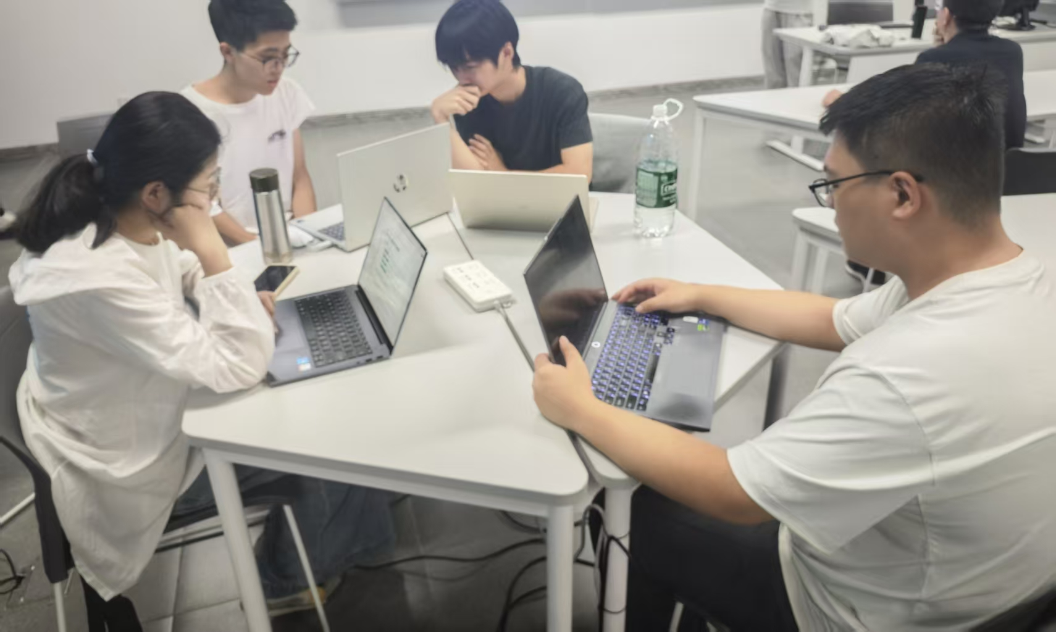  （冶伟光拍摄）

